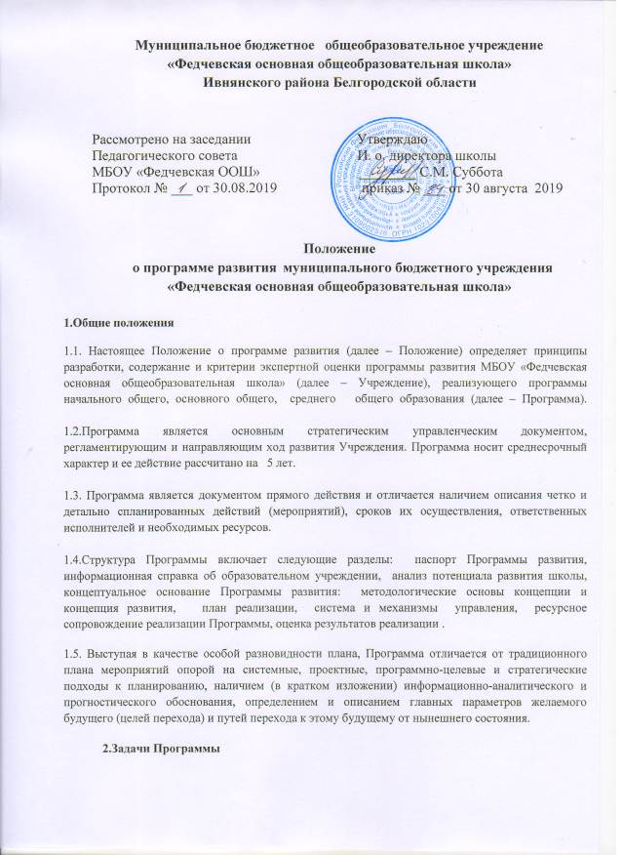

- Зафиксировать и включить в контекст внешней среды существующее состояние и перспективы развития Учреждения, выявить возможности и ограничения, угрозы и риски, достижения и инновационный потенциал исполнителей, а также проблемы, дефициты и недостатки.
- Определить и описать образ желаемого будущего состояния Учреждения, то есть сформулировать стратегические и конкретные цели развития Учреждения.
- Определить и описать стратегию и конкретный план действий, обеспечивающих достижение спланированных желаемых результатов и достижение целей.
3. Функции Программы
3.1. Программа выполняет следующие функции:
- нормативную, то есть является документом, обязательным для выполнения в полном объеме;
- целеполагания, то есть определяет ценности и цели, ради достижения которых она введена в Учреждение;
- определения перспектив развития Учреждения;
- процессуальную, то есть определяет логическую последовательность мероприятий по развитию Учреждения, организационные формы и методы, средства и условия процесса развития Учреждения;
- оценочную, то есть выявляет качественные изменения в образовательном процессе посредством контроля и мониторинга хода и результатов реализации Программы.

4.Характерные особенности Программы
4.1. Предмет Программы – деятельность по развитию Учреждения.
1. Деятельность направлена на:
- определенные сознательные изменения с целью творческого улучшения развития образовательно-воспитательной технологии, качества обучения, воспитания и развития обучающихся;
- процесс развития педагогического реформирования (развитие новых систем на основе возрождения передовых и новаторских идей, относительность опыта для себя и для социума в массовой практике), обладающий признаками стадийности и целостности (зарождение опыта, его осознание, изучение, творческое развитие).
  - Деятельность в процессе реализации Программы включает в себя стадии инициации, экспертизы, принятия решений и реализации нововведения.
  - Критериями эффективности деятельности в процессе реализации Программы являются: новизна (абсолютная, локально-абсолютная, условная, субъективная), оптимальность (затрат сил и средств), высокая результативность, возможности творческого применения инновации в массовом опыте.
5.Требования к Программе развития
Инновационный характер Программы, опора при ее разработке на опыт и традиции разработки программ развития.
  - Проектный характер Программы, необходимость опоры на методологию управления проектами.
  - Связь Программы с региональными программами развития образования и программами реализации крупных нововведений в образовании.
  - Возможность широкого общественного участия в разработке и обсуждении Программы.
  - Акцент на опережающее ресурсное обеспечение Программ и трезвый расчет реальных сроков и темпов перехода на профильное обучение с учетом возможностей региона.
6. Структура Программы развития:
1. Раздел 1. Информационно-аналитическое обоснование программы развития
1.1. Паспорт Программы развития образовательного учреждения
1.2. Информационная справка образовательного учреждения
2. Раздел 2. Пояснительная записка к Программе развития
2.1. Анализ потенциала развития
3. Концептуальное основание Программы развития образовательного учреждения
3.1. Методологические основы концепции Программы развития
3.2. Концепция развития школы
4. Основные направления и механизмы реализации Программы развития образовательного учреждения
4.1. План реализации Программы развития
4.2. Системы и механизмы управления образовательным учреждением
5. Ресурсное сопровождение реализации Программы развития образовательного учреждения
5.1. Основные ресурсы для жизнеобеспечения новой модели
5.2. Финансово – экономическое сопровождение Программы
6. Оценка результатов реализации Программы развития. Целевые индикаторы эффективности реализации Программы развития школы
7. Литература
8. Приложения
7. Порядок утверждения Программы
7.1. Программа рассматривается на заседании управляющего совета Учреждения, согласуется с отделом образования и утверждается директором Учреждения.
8.Критерии экспертной оценки Программы
8.1. Для экспертной оценки Программы используются следующие критерии:
- Актуальность (нацеленность на решение ключевых проблем развития Учреждения).
- Прогностичность (ориентация на удовлетворение «завтрашнего» социального заказа на образование и управление Учреждением, и учет изменений социальной ситуации).
- Эффективность (нацеленность на максимально возможные результаты при рациональном использовании имеющихся ресурсов).
- Реалистичность (соответствие требуемых и имеющихся материально-технических и временных ресурсов (в том числе - возникающих в процессе выполнения Программы) возможностям).
- Полнота и целостность Программы, наличие системного образа Учреждения, образовательного процесса, отображением в комплексе всех направлений развития.
- Проработанность (подробная и детальная проработка всех шагов деятельности по Программе).
- Управляемость (разработанный механизм управленческого сопровождения реализации Программы).
- Контролируемость (наличие максимально возможного набора индикативных показателей).
- Социальная открытость (наличие механизмов информирования участников работы и социальных партнеров).
- Культура оформления Программы (единство содержания и внешней формы Программы)

